Paso 1: Configuración y Entorno
Este paso documenta los archivos clave que preparan el entorno de ejecución:
Archivos involucrados:
- .env
- requirements.txt
- app/database.py
- app/main.py

1. .env – Variables de entorno
Este archivo contiene datos sensibles y configuraciones que no deben estar en el código fuente.
Ejemplo de contenido típico (ya me lo habías compartido antes):
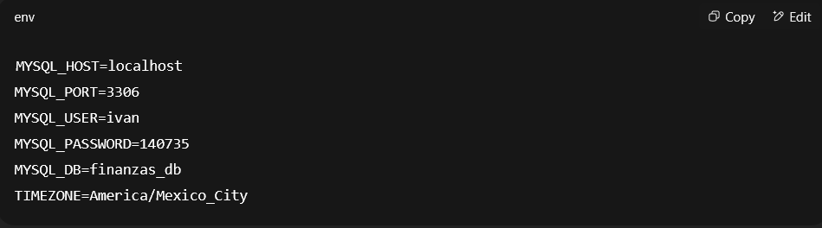
Este archivo define las variables necesarias para establecer la conexión a la base de datos MySQL. Se carga automáticamente usando python-dotenv desde database.py.

2. requirements.txt – Dependencias
Archivo que lista todas las librerías necesarias para el entorno. Útil para reproducir el entorno con pip install -r requirements.txt.
Ya tienes registrada una lista profesional de dependencias compatibles con FastAPI + Pydantic v2 + SQLAlchemy 2.
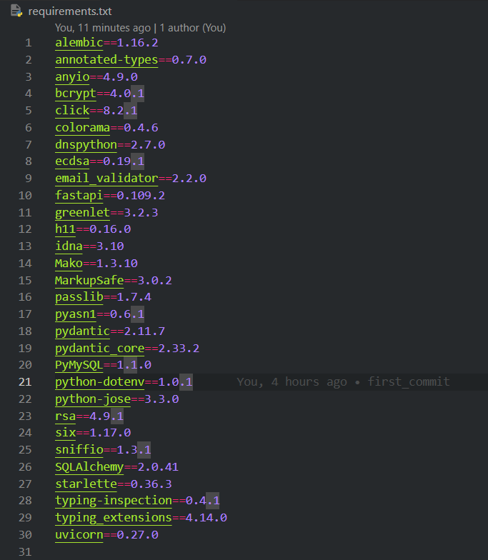

3. app/database.py – Conexión a MySQL
Código típico en tu archivo:
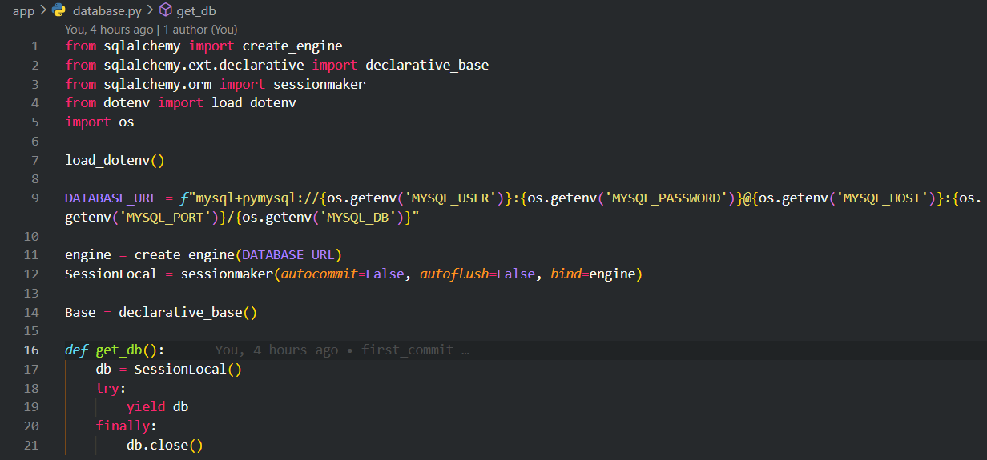
Este módulo establece la conexión con la base de datos MySQL utilizando SQLAlchemy. Usa variables de entorno para evitar exponer credenciales. El objeto SessionLocal se usará para crear sesiones de base de datos en endpoints o servicios. Base se usa como clase base para todos los modelos ORM.

4. app/main.py – Punto de entrada FastAPI
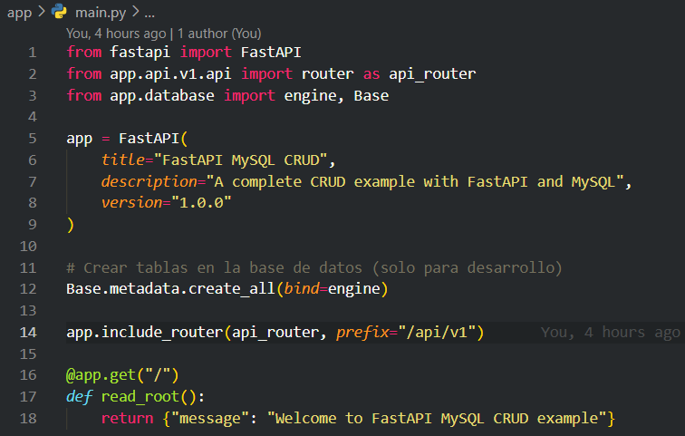
Este archivo inicia la aplicación FastAPI y monta las rutas definidas en api/v1/api.py. Aquí se pueden añadir middlewares, eventos de startup/shutdown, y configuraciones globales.

Paso 2: Modelo de Datos – models/user.py
Este archivo define cómo se representa un usuario dentro de la base de datos usando SQLAlchemy.
Contenido típico del archivo models/user.py:
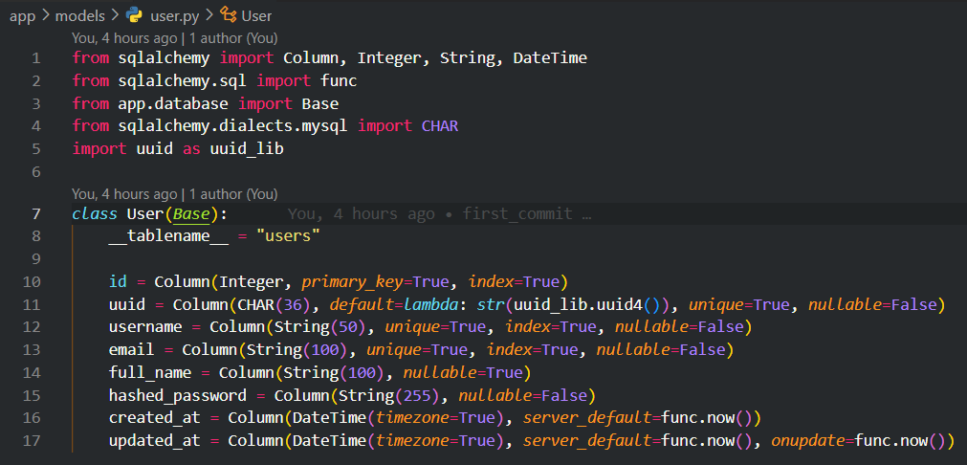
Explicación campo por campo:
Campo | Tipo | Descripción
id | Integer | Clave primaria autoincremental. Útil para indexación rápida en MySQL.
uuid | CHAR(36) | Identificador único generado con uuid4. Ideal para exponer en APIs públicas.
username | String(50) | Nombre de usuario único. Obligatorio.
email | String(100) | Correo electrónico único. Obligatorio.
full_name | String(100) | Nombre completo del usuario (opcional).
hashed_password | String(255) | Contraseña cifrada con passlib (u otra librería).
created_at | DateTime | Fecha de creación automática desde el servidor.
updated_at | DateTime | Se actualiza automáticamente al modificar el registro.

El modelo User representa la entidad de usuario en la base de datos. Se compone de un id interno para eficiencia, y un uuid externo para identificación pública. Incluye campos de identidad, contacto, autenticación y control de tiempo (timestamps). Es compatible con buenas prácticas de seguridad y rendimiento.
Notas técnicas:
- El uso combinado de id (entero, para eficiencia) y uuid (público, seguro) es una buena práctica.
- Se usa CHAR(36) en lugar de String para optimizar el almacenamiento en MySQL.
- server_default=func.now() y onupdate=func.now() aprovechan funciones de la base de datos.

Paso 3: Esquemas Pydantic (schemas/user.py)
Este módulo define los esquemas Pydantic que estructuran, validan y filtran los datos que entran y salen de la API. Estos esquemas ayudan a separar las preocupaciones entre datos internos (DB) y datos expuestos (API).
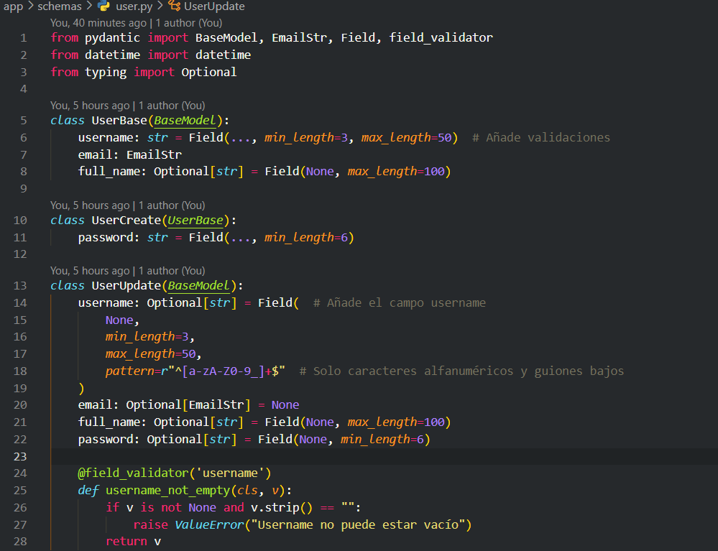

Esquemas definidos:
Campo | Descripción
UserBase | Esquema base, compartido por otros modelos
UserCreate | Para crear nuevos usuarios
UserUpdate | Para actualizar información del usuario
UserInDB | Representación interna del usuario (DB)
UserOut | Representación pública del usuario

Detalles y validaciones importantes:
UserBase
Campos comunes:
- username: obligatorio, 3–50 caracteres
- email: validado con EmailStr
- full_name: opcional, máximo 100 caracteres
UserCreate
Extiende UserBase y añade:
- password: requerido, mínimo 6 caracteres
UserUpdate
- Todos los campos son opcionales
- username incluye un patrón: solo letras, números y guiones bajos
- Validador personalizado evita que se envíe un username vacío con solo espacios
UserInDB
Extiende UserBase e incluye:
- id: ID interno (entero)
- uuid: identificador público
- hashed_password: la contraseña ya cifrada
- created_at, updated_at: timestamps
Este esquema se usa para recuperar datos desde la DB pero no se expone al cliente.
UserOut
El que se devuelve al cliente por API:
- Expone solo uuid, created_at, updated_at
- No incluye id ni hashed_password

